Séquence : Nombres

I] Additionner et soustraire avec des nombres décimaux

Propriété

Exemples
• 3,2 + 5,4 = 8,6
5,4 + 3,2 = 8,6
• A = 2,3 + 4,9 + 1,7
A = 2,3 + 1,7 + 4,9
A = 4 + 4,9
A = 8,9
Remarque
Méthode

Exemples
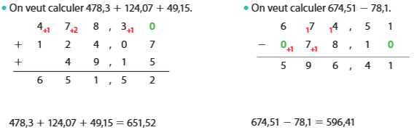

Méthode
Exemple
On cherche un ordre de grandeur de la somme 3,219 + 5,68.
On remplace chaque terme par un nombre proche : 3,2 + 5,7 = 8,9
8,9 est un ordre de grandeur de cette somme.

II] Multiplier avec des nombres décimaux

Propriété
Exemples
- 3,2 x 4 = 12,8
- 4 x 3,2 = 12,8
A = 1,5 x 5,1 x 2
A = 1,5 x 2 x 5,1
A = 3 x 5,1
A = 15,3
Propriétés

Exemples
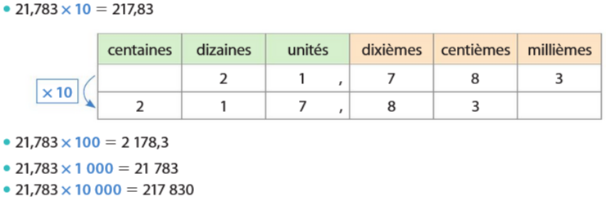

Méthode

Exemple
On souhaite calculer 3,47 × 3,2.
On calcule d’abord 347 × 32, puis on place les virgules.
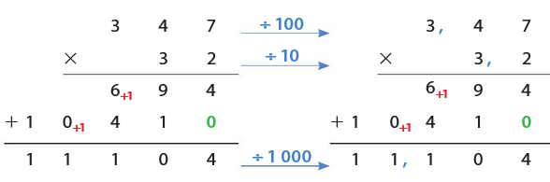
On a donc : 3,47 × 3,2 = 11,104.

